**INFORME Nº 041-2022-GR. APURIMAC/GRI/SGO/MRLL**

Al : ing. **GUIDO ELGUERA CURI.**

Residente de Obra.

De : **Ing. Manuel Raúl Lívano Luna.**

Especialista En Informática y Telecomunicaciones

Asunto : **Remite Informe Mensual correspondiente al mes de abril.**

**Fecha : Abancay, 29 de abril del 2022.**

Tengo el agrado de dirigirme a Usted, con la finalidad de saludarlo muy cordialmente y a la vez remitirle a través del presente el Informe mensual correspondiente al mes de abril del 2022, del proyecto **“MEJORAMIENTO DEL SERVICIO EDUCATIVO EN LA I.E.P. N° 54002 SANTA ROSA E.I.E.S. SANTA ROSA DEL DISTRITO DE ABANCAY-REGION APURIMAC”. CODIGO SNIP 167720. META 0043.** Especialidad de Instalaciones Especiales.

|  |  |  |
| --- | --- | --- |
| **CUADRO DE LABORES REALIZADAS** | | |
| 1.- | Configuración de Access Point | Del 04 de abril al 09 de abril del 2022. |
| 2.- | Cableado de datos en el bloque 06 niveles 1, 2, 3 | Del 11 de abril al 16 de abril del 2022. |
| 3.- | Cableado de sistema de detección de humo en el bloque 06 niveles 1, 2, 3 | Del 18 de abril al 23 de marzo del 2022. |
| 4.- | Instalación y configuración de sensores de detección de humo y estaciones manuales en el bloque 06 nivel 1, 2, 3  Instalación y configuración de sensores de detección de humo y estaciones manuales en el bloque 08 nivel 1, 2, 3 | Del 25 de abril al 30 de abril del 2022. |

Sin otro particular en cuanto informo a Usted para su conocimiento y fines pertinentes, y hago propicio para hacerle presente las muestras de mi estima personal.

Atentamente

Cableado de datos y sistema de detección de humo

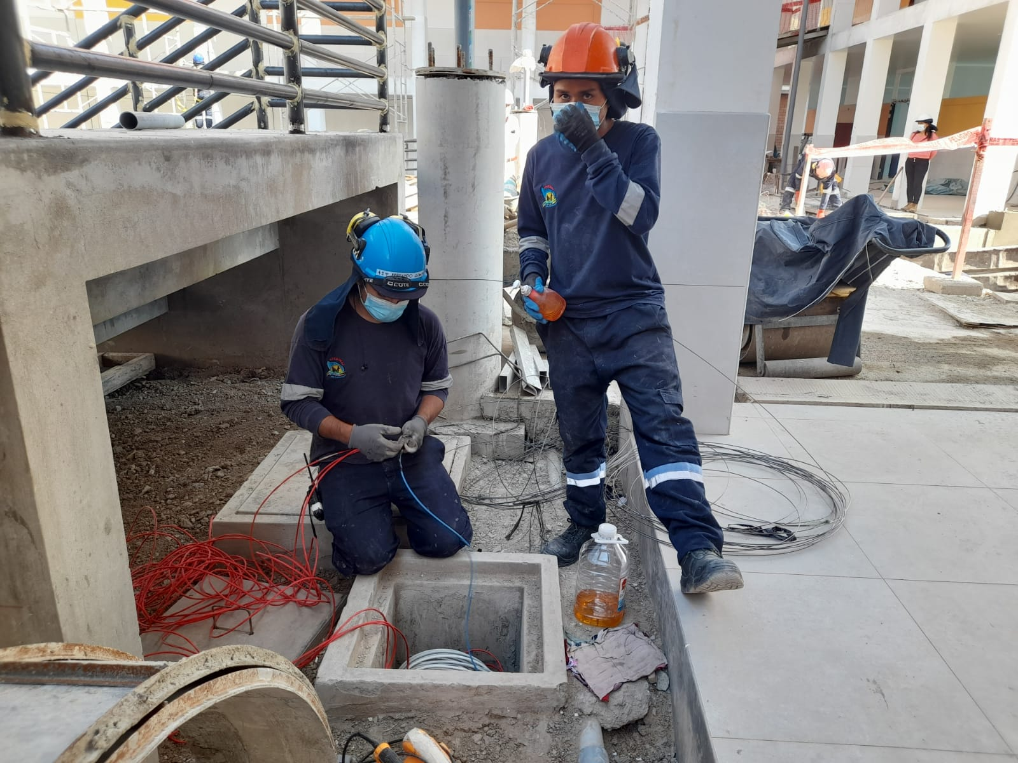

Cableado estructurado bloque 07

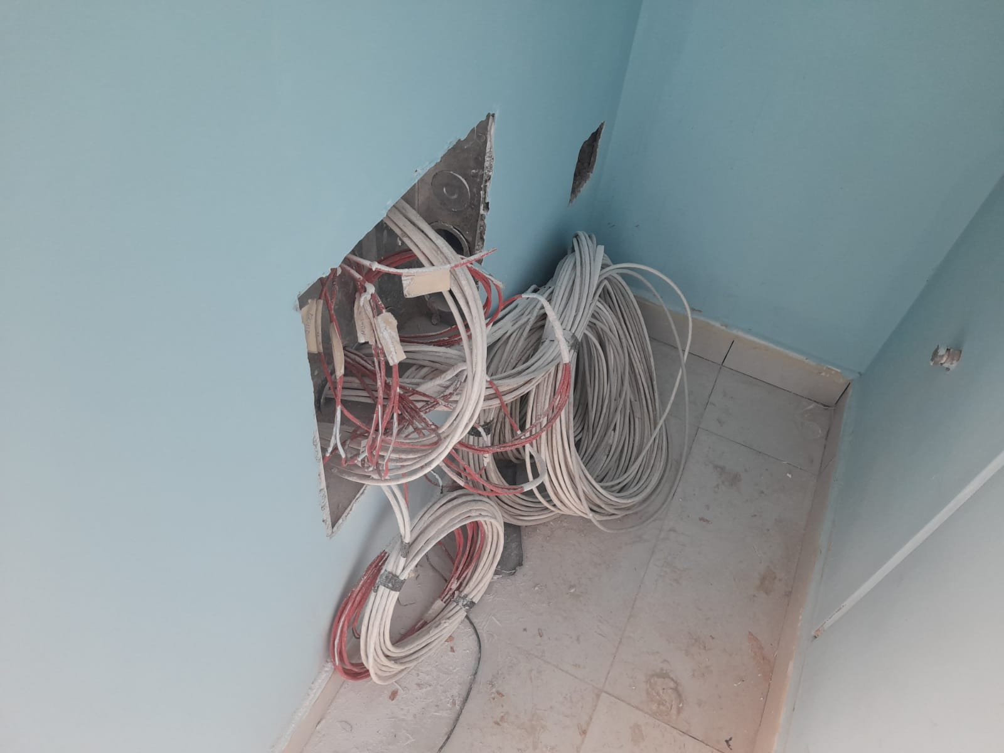

Instalación de estaciones manuales

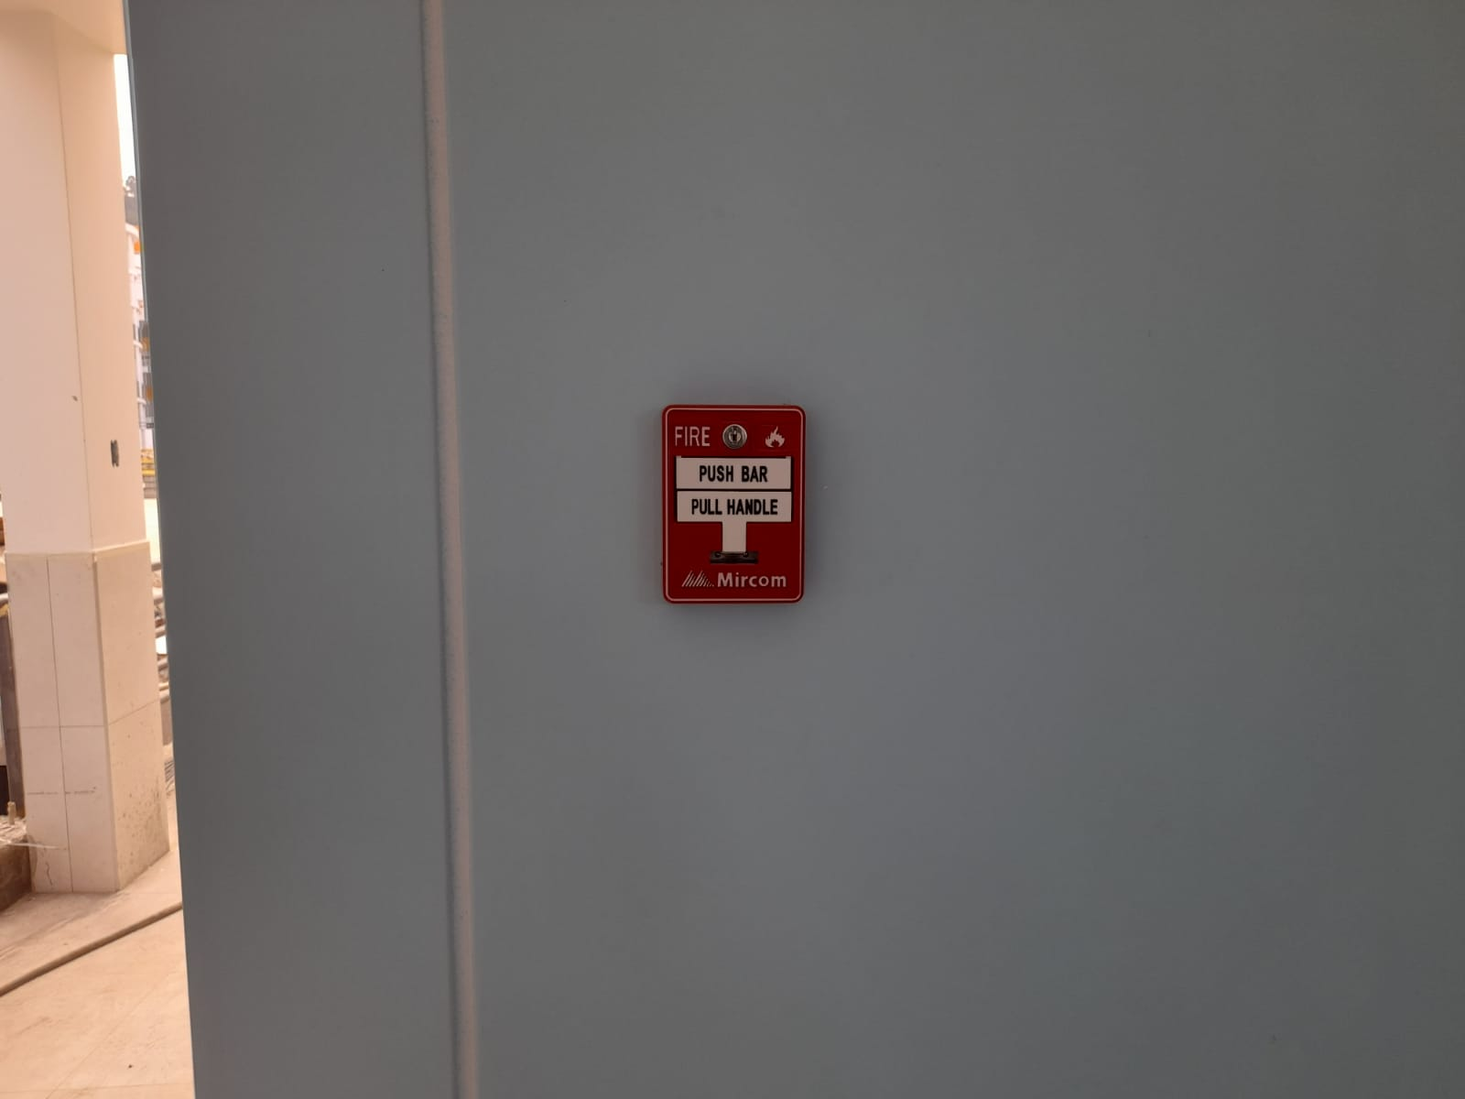

Configuración de Access point